Силабус
(Ф 21.01 - 03)
навчальної дисципліни
«БІОТЕХНОЛОГІЯ ЛІКУВАЛЬНО-КОСМЕТИЧНИХ
ЗАСОБІВ»

Спеціальність: 162 «Біотехнологіїта біоінженерія»
Рівень вищої освіти  (перший (бакалаврський), другий (магістерський), третій (освітньо-науковий) | Перший (бакалаврський)
Статус дисципліни* | Навчальна дисципліна вибіркового компонента фахового переліку
Семестр (осінній/весняний) | Весняний
Обсяг дисципліни, кредити ЄКТС/загальна кількість годин | 3 кредити/90 годин
Мова викладання  (українська, англійська) | Українська, англійська
Що буде вивчатися (предмет навчання) | Надання науково-технічних знань та основних положень нормативних документів України та країн ЄС, щодо вимог до  косметичної продукції, ознайомлення з номенклатурою і функціональним призначенням інградієнтів, які використовуються при промисловому виробництві лікарських косметичних засобів.Ознайомлення з анатомо-фізіологічними влачтивостями шкіри.
Чому це цікаво/потрібно вивчати (мета) | Ознайомлення із сучасними європейськими практиками найбільш передовими технологіями у галузі розробки нових технологій лікувально-косметичних засобів та їх використання
Чому можна навчитися (результати навчання) | Використанню теоретичних і практичних основ технології лікарських косметичних засобів. Виготовляти лікарські косметичні засоби у різних косметичних формах. Вмінню застосовувати на практиці передовий європейський досвід.
Як можна користуватися набутими знаннями і уміннями (компетентності) | Використання сучасного європейського досвіду для підвищення ефективності виробництва та розробка нових сучасних форм лікарських косметичних засобів .Визначати гігієнічні показники та норми безпеки косметичної продукції.
Навчальна логістика | Зміст дисципліни: : Основні напрямки розвитку біотехнологій лікувально-косметичних засобів в країнах Євросоюзу. Принципи складання рецептур косметичних засобів .Застосування лікарської рослинної сировини в технології лікарських косметичних засобів. Застосування джерел єфірних олій та способи їх одержання.  Види занять: лекції, семінарські заняття  Методи навчання: презентація лекційного матеріалу, його обговорення та аналіз, дослідницькі методи  Форми навчання: очна, заочна
Пререквізити | «Біохімія», «Органічна хімія», «Загальна біотехнологія», «Загальна мікробіологія і вірусологія», «Фармацевтична хімія», «Анатомія та фізіологія людини»
Пореквізити | « Загальна біотехнологія»
Інформаційне забезпечення  з фонду та репозитарію НТБ НАУ | Начальна та наукова література:  - Башурова О.Г., Половко Н.П. Технологія косметичних засобів.-Вінниця.: Нова книга, 2007.-360с.  - ЗаконУкраїни «Про лікарські засоби» від.04.04.1996р.  Дмитрук С.И. Фармацевтическая и медицинская косметология.М.: Медицинское информационное агенство, 2007.-178с.  Інформаційні ресурси в інтернеті: Репозитарій НАУ:  https://er.nau.edu.ua/handle/NAU/379554 - не відкривається!!!!
Локація та матеріально-технічне забезпечення | Аудиторії теоретичного навчання, мультимедійний проектор
Семестровий контроль, екзаменаційна методика | залік
Кафедра | біотехнології
Факультет | Екологічної безпеки, інженерії та технологій
Викладач(і) | КОСОГОЛОВА ЛЮДМИЛА ОЛЕКСІЇВНА  Посада: доцент  Вчене звання: доцент  Науковий ступінь:к.т.н.  Профайл викладача: https://febit.nau.edu.ua/kafedry/kafedra-biotekhnolohii/vykladachi-kafedry-biotekhnolohii/  Тел.: (044) 406-78-87  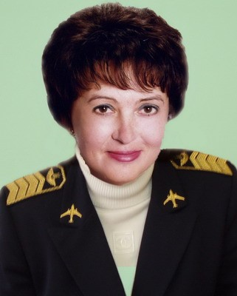  Фото  E-mail: liudmyla.kosoholova@npp.nau.edu.ua  Робоче місце: 5.709
Оригінальність навчальної дисципліни | Авторський курс
Лінк на дисципліну

